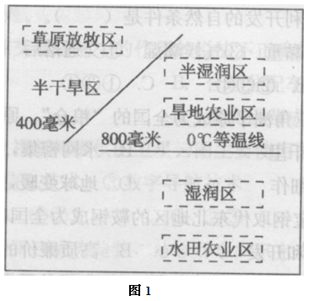
高中 二 年级 地理（理科）试卷
一、单项选择题（每小题2分，共50分）
图1为我国部分干湿地区及农业生产区示意图，读图完成1～4题。
1、该图能正确表达出的区域特征是（ ）
A．各区域都有一定的面积和范围
B．各区域内部特征完全一致
C．区域可以划分为下一级区域
D．区域的边界是明确的
2、半干旱区多是草原放牧区，湿润、半湿润区多是种植业区，这反映出地理环境影响着区域的（ ）
A．开发利用发展方向
B．生活特点
C．经济发展水平
D．生活条件
3、以下叙述可以反映我国地理环境差异的是（ ）
①农业发展方向上东农西牧 ②传统运输方式上南船(船舶)北马(马车)
③粮食生产种类上南稻北麦 ④糖料作物种植上南蔗(甘蔗)北菜(甜菜)
A．①②③④ B．②③④ C．③④ D．①②④
4、导致图1区域农业发展方向不同的地理环境差异，最主要是（ ）
A气候条件 B交通条件 C土地条件 D历史条件
区域地理环境对人类活动的影响，随着社会、经济、技术等因素的改变而改变。结合所学的知识，完成5～7题。
5、长江中下游平原誉称“鱼米之乡”,但汉代“或火耕而水耨，或江南卑湿，丈夫早夭”，农业经济落后。古代不利开发的自然条件是 ( )京翰高考网（http://gaokao.zgjhjy.com）
①水系分隔 ②土质黏重 ③气候潮湿 ④交通落后
A. ①②③ B. ②③④ C. ①③④ D. ①②④
6、东北平原取代长江三角洲平原成为全国的“粮仓”，原因是（ ）
A．人少地多，沃野千里 B．水网密集，河湖众多
C．人多地少，精耕细作 D．地球变暖，热量充足
7、长江三角洲的上海宝钢取代东北地区的鞍钢成为全国的“钢都”，原因是（ ）
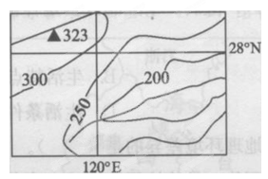
A．大型铁矿的发现和开发腔 B．高质廉价的劳动力充足
C．便利的海陆交通条件 D．市场的需求不断扩大
图2为某地区等高线示意图，读图完成8～10题。 8、图中所示区域主要的地形类型是（ ）
A．平原 B．丘陵 C．高原 D．山脉
9、图中所示地区的自然条件可重点发展的经济作物是（ ）
A．天然橡胶 B．棉花 C．茶叶 D．甜菜
10、与松嫩平原相比，该地区发展种植业的优势条件是（ ）
图2
A．热量丰富 B．土壤肥沃 C．地形平坦 D．人少地多
现代地理信息技术的发展，使得人类对自然演化过程和社会经济发展过程的捕捉、监测、描述、表达的能力迅速提高，为生产的发展提供了可靠的依据，同时也极大地方便了人们的生活。据此回答11～13题。
11．关于全球定位系统在交通运输中的作用的说法不正确的是（ ）
A．车辆跟踪 B．降低能耗 C．合理分配车辆 D．提高运营成本
12．国家气象局每天为电视新闻提供的卫星云图主要使用了（ ）京翰高考网（http://gaokao.zgjhjy.com）
①遥感技术 ②地理信息技术 ③数字导航技术
A．①② B．①③ C．②③ D．①②③
13．台风是福建沿海地区的主要灾害，要对台风进行及时监测的最佳地理信息技术是（ ）
A．遥感技术(RS) B．地理信息系统(GIS) C．全球定位系统(GPS) D．气象预报
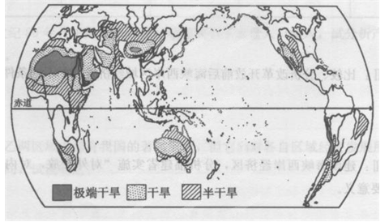
荒漠化已成为当今全球最为严重的生态环境问题之一。读图3，结合有关地理知识完成14～15题。
图3
14. 我国荒漠化问题最为突出的地区是（ ）
A．东北地区 B．西北地区 C．华北地区 D．西南地区
15. 为防止荒漠化的进一步扩大，我国在风沙危害较严重的地区建设的大型林业生态工程是（ ）
A．“三北”防护林 B．长江中上游水土保持林
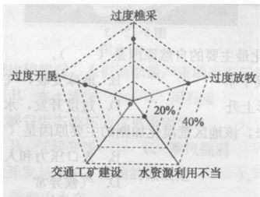
C．东南沿海海防林 D．西南岩溶地区生态林
图4是我国西北地区土地荒漠化扩大的人为因素示意图，读图完成16～19题。
16．内蒙古一些草原地区昔日“风吹草低见年羊”的风光，如今变为“老鼠跑过露脊梁”的景象，深刻地反映了（ ）
A．过度放牧，草场资源退化 京翰高考网（http://gaokao.zgjhjy.com）
B．鼠害猖獗
C．草场的季节变化
D．草场载畜量可继续增加
图4
17．导致西北荒漠化扩大的因素中比重最大的是（ ）
A．过度樵采 B．过度放牧 C．过度开垦 D．水资源利用不当
18．防治土地荒漠化的措施主要有（ ）
①人口大量外迁，以减轻人口对土地的压力
②合理分配利用水资源，发展节水农业
③因地制宜开发利用太阳能、风能、水能和生物能
④开发深层地下水，扩大农田灌溉面积
⑤调整土地利用结构，合理放牧，积极营造防护林网
⑥扩大植被覆盖率，设置沙障，封育固沙，构筑防护体系
A．①③⑤ B．②④⑥ C．③④⑤ D．②③⑤⑥
19．关于西北地区生态环境脆弱形成的自然原因，叙述正确的是（ ）
A．人口激增对生态环境的压力
B．气候干旱，地表水丰富，河流发育良好
C．大风日数多，地表沙质沉积物多，为风沙活动创造了有利条件
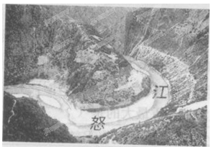
D．这里的高山地区冰川作用显著，河流的侵蚀作用强烈
图5是怒江大峡谷示意图，读图结合有关地理知识完成20～22题．
20．图示地区地理环境比较脆弱，人们面临最严重的生态问题是（ ）
A．荒漠化 B．水土流失 C．泥石流 D．地震
21．最可能直接导致大峡谷生态破坏的常见原因是（ ）
A．人类开发 B．气候变暖
图5
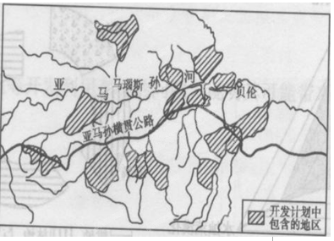
C．季风强弱 D．构造运动
22·兼顾怒江大峡谷的开发与保护，正确的做法是（ ）
A．边采伐边造林，使青山永在
B．只采伐森林，不开发矿产
C．设立自然保护区，适当开发旅游观光
D．封山育林，建设大型水电站
图6是亚马孙开发计划示意图，读图完成23～25题．
23．关于亚马孙雨林开发计划及其影响的说法，正确的是（ ）
图6
A．人类的开发是导致雨林被毁的直接原因
B．雨林破坏的背景是当地人口素质低下
C．迁移农业是亚马孙地区破坏雨林的唯一方式
D．亚马孙公路从大西洋沿岸贯通太平洋沿岸
24．如果亚马孙雨林被毁，将可能造成的影响有（ ）
①大气中C0₂含量增多，全球气候变暖
②全球水循环和水量平衡将受到重大影响
③当地生态环境将可能恶化
④雨林地区物种灭绝速率将大大加快
A．①②③④ B．①②③ C．②③④ D．①③④
25．在无林地区20 cm厚的土层，只需40年就可以冲刷殆尽，而有林地区则需75年以上，这说明了森林具有的作用是（ ）
A．净化空气 B．保持水土 C．调节大气成分 D．含蓄水源

翰英中学2012～2013学年度第一学期第一次月考
高中 二 年级 地理（理科）答题卷
一、单项选择题（共50分）
题号 | 1 | 2 | 3 | 4 | 5 | 6 | 7 | 8 | 9 | 10
答案
题号 | 11 | 12 | 13 | 14 | 15 | 16 | 17 | 18 | 19 | 20
答案
题号 | 21 | 22 | 23 | 24 | 25
答案

二、综合题（共3小题，共50分）
26．图7是我国两大商品农业生产基地，其中甲地所在的城市古称“长安”，是中国历史上时间最长、朝代最多的都城。读图回答问题。（共13分）
(1) 下表反映甲、乙两区域农作物的差异性，试分析这一差异产生的主要自然原因（3分）
图7
区域 | 主要粮食作物 | 主要经济作物
甲 | 小麦 | 棉花等
乙 | 水稻 | 油菜等

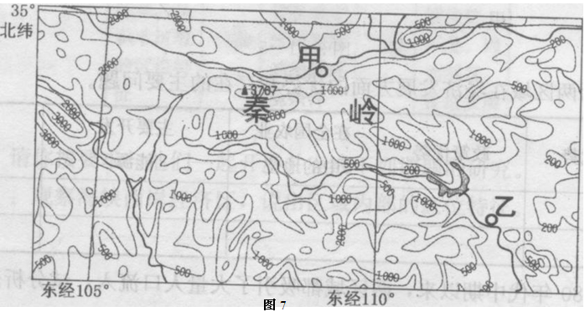

(2)从地理环境考虑，主要影响甲、乙两区域农业发展的自然灾害有什么不同？该如何解决？（4分）

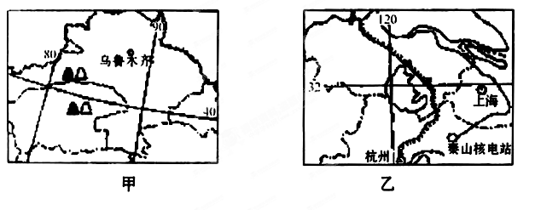

(3)分析乙区域粮食单产高但商品率较低的主要原因。（2分）

(4)从地理环境角度，分析甲地成为世界著名古都的原因。（4分）

27. 下图中的甲图和乙图为我国的两个区域，读图回答有关问题。（14分）

（1）比较两区域在经济发展方面的优势和存在的主要问题。（8分）
区域 | 位置优势 | 政策优势 | 主要开发能源 | 主要环境问题
甲
乙
（2）20世纪80年代中期以来，两区域都吸引了大量人口流入，试分析产生这一现象的原因上的差异。（4分）

（3）甲、乙两区域内都有我国的著名河流，但它们对各自区域经济发展所发挥的主要作用却有很大不同，试说明之。（2分）

28．某省地处黄土高原，是全国荒漠化监测与防治地区之一，土地荒漠化比较严重，耕地减少、质量下降，草地退化，影响着全省农业和农村经济可持续发展。读下图完成下列原因问题。（共15分）
(1)从成因上说出该省荒漠化的类型。（3分）

(2)说明该地区荒漠化的主要表现和危害。（6分）

(3)结合所学的知识，分析可能导致该地区荒漠化的主要原因，指出因地制宜的防治对策。（6分）

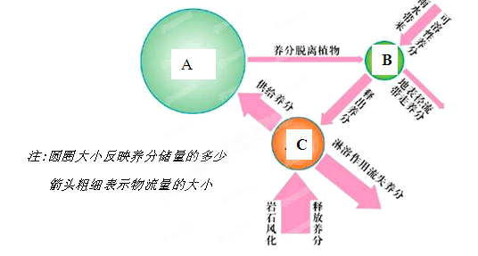
29. 读“雨林生态系统的养分循环示意图”，完成下列问题。（共8分）

- 雨林植物是如何参与陆地水循环的？（2分）

（2）雨林生态系统的养分循环示意图中，A表示 ，B表示 ，C表示 。（3分）
（4）结合上图分析说明热带雨林是“长着森林的沙漠”的原因。（3分）

京翰高考网（http://gaokao.zgjhjy.com）

